新型專利申請書範例
（本申請書格式、順序，請勿任意更動，※記號部分請勿填寫）
※申請案號： ※案 由：10002

※申請日：
一、新型名稱：（中文/英文）
電腦主機之散熱裝置
The Heat Sink of Computer Frame

二、申請人：（共 1 人）（多位申請人時，應將本欄位完整複製後依序填寫，姓名或名稱欄視身分種類填寫，不須填寫的部分可自行刪除）
（第1申請人）
國 籍： |  |  | V 中華民國 大陸地區（□大陸、□香港、□澳門）  外國籍：
身分種類： |  |  | 自然人 V 法人、公司、機關、學校
ID： | 12345678
姓名： |  | 姓： |  |  |  | 名： |  | _{（簽章）}
 |  | Family name： |  |  |  | Given name： |  | _{（簽章）}
名稱： |  | (中文) |  | 勤XX X 股份有限公司 |  |  |  | _{（簽章）}
 |  | (英文) |  |  |  |  |  | _{（簽章）}
代表人： |  | (中文) |  | 李○○ |  |  |  | _{（簽章）}
 |  | (英文) |  |  |  |  |  | _{（簽章）}
地址： |  | (中文) 台北縣XX巿XX路十五號十樓
 |  | (英文)
註記此申請人為應受送達人
聯絡電話及分機： |  |  |  |  | (02)98761234

◎代理人：（多位代理人時，應將本欄位完整複製後依序填寫）
ID： | A123456789 |  |  |  | _{（簽章）}
姓名： |  | 陳○○ |  |  | _{（簽章）}
證書字號： |  |  | 台代字第 1234 號
地址：台北市XX路XXXXX
聯絡電話及分機： |  |  |  | 02-12345678 王００ 分機1234
三、新型創作人：（共 1 人）（多位新型創作人時，應將本欄位完整複製後依序填寫）
（第1新型創作人）
ID： | A123456789 |  |  | 國籍： |  | 中華民國
姓名： |  | 姓： | 張 | 名： | O O
 |  | Family name: |  | Given name：
四、聲明事項：(不須填寫的部分可自行刪除）
本案符合優惠期相關規定：(請載明公開事由、事實發生日期、並檢送相關公開證明文件)
主張優先權：
【請依序註記：受理國家（地區）、申請日、申請案號 】
1.
2.
以電子交換方式檢送優先權證明文件：(優先權證明文件以電子交換方式檢送者，僅須勾選及填寫本項資料)
日本：【請依序註記：申請日、申請案號、國外申請專利類別、存取碼 】
1.
2.
韓國：【請依序註記：申請日、申請案號 】
1.
2.

聲明本人就相同創作在申請本新型專利之同日，另申請發明專利。

五、申請規費:
摘要：( 2 )頁，說明書：（ 5 ）頁，申請專利範圍：( 2 )頁，圖式：（ 7 ）頁，合計共（ 16 ）頁；申請專利範圍之請求項共（ 8 ）項，圖式共( 7 )圖。
規費：新台幣3000元整。

六、外文本種類：(不須填寫的部分可自行刪除）
外文本種類： 日文 英文 德文 韓文 法文 俄文
葡萄牙文 西班牙文 阿拉伯文
外文本頁數：外文說明書( )頁，圖式( )頁，合計共( )頁。

七、附送書件: (不須填寫的部分可自行刪除）
V 1、摘要一式2份。
V 2、說明書一式2份。
V 3、申請專利範圍一式2份。
V 4、圖式一式2份。
5、 委任書1份。
6、 外文說明書一式2份。
7、 外文申請專利範圍一式2份。
8、 外文圖式一式2份。
9、 優先權證明文件正本1份。
11、 優先權證明文件電子檔 (光碟片) 張(本申請書所檢送之PDF電子檔與正本相同)。
12、優惠期證明文件1份。
13、如有影響國家安全之虞之申請案，其證明文件正本1份。
14、其他：
八、個人資料保護注意事項：
申請人已詳閱申請須知所定個人資料保護注意事項，並已確認本申請案之附件(除委任書外)，不包含應予保密之個人資料；其載有個人資料者，同意智慧財產局提供任何人以自動化或非自動化之方式閱覽、抄錄、攝影或影印。
新型摘要
- 申請案號：
- 申請日： ※I P C 分類：
【新型名稱】 電腦主機之散熱裝置
The Heat Sink of Computer Frame
【中文】
一種電腦主機之散熱裝置，包括有主機外殼、隔板、風扇座、渦輪風扇及導流管所組成，該主機外殼內部設置有一安插有中央處理器之主機板，該隔板係設於主機外殼內部，將主機外殼內部區隔成一用以容納主機板之第一空間及一用以容納資料儲存裝置之第二空間，該隔板上設有一第一穿孔，該風扇座係設於主機外殼之第一空間內，該風扇座一側設有開口與隔板之第一穿孔相對應，該風扇座上設有通風孔，該渦輪風扇係設於該通風孔上，該導流管係以塑膠材料真空成型，該導流管連接於渦輪風扇與中央處理器之間，藉此組成一具有較佳散熱效率之電腦主機之散熱裝置。

【英文】

【代表圖】
【本案指定代表圖】：第（ 2 ）圖。
【本代表圖之符號簡單說明】：
１０ 主機外殼
１１ 主機板
１２ 中央處理器
１３ 散熱器
１４ 隔板
１５ 第一空間
１６ 第二空間
１７ 散熱風扇
１８ 透孔
１９ 第一穿孔

新型專利說明書
（本說明書格式、順序，請勿任意更動）
【新型名稱】 電腦主機之散熱裝置
The Heat Sink of Computer Frame
【技術領域】
- 本創作係有關於一種電腦主機之散熱裝置，尤指一種可用以協助中央處理器散熱，可將熱空氣向外吹送，可達快速散熱作用，有效的增加中央處理器散熱效率之散熱裝置。
【先前技術】
- 近年來電腦產業迅速發展，電腦執行速度愈來愈快，中央處理器（Central Processing Unit，CPU）之發熱量愈來愈高，而尺寸愈來愈小，為了將此密集熱量有效散發於主機外之環境，以維持中央處理器於許可溫度之下運作，通常需設有適當的散熱裝置，用以協助中央處理器散熱，來增加散熱能力。
- 如第1圖所示，其係一種習知之電腦主機之散熱裝置，該電腦主機包括有一主機外殼１０ａ，該主機外殼１０ａ內部設置有一主機板１１ａ，該主機板１１ａ上佈滿線路，並安插有中央處理器、記憶體、晶片組和介面卡，該主機外殼１０ａ內部另設置有一可用以儲存電腦中的資料……………………………………………………………………………。
【新型內容】
- 習知電腦主機之散熱裝置，其係利用散熱風扇將空氣吹向中央處理器，用以協助中央處理器散熱，但該散熱風扇吹散之高溫大部份仍滯留於主機內，因此即使藉散熱風扇驅動空氣對中央處理器散熱，但高溫的空氣使得散熱效果大打折扣。
- 本創作提供一種電腦主機之散熱裝置，包括有一主機外殼、一隔板、一風扇座、一或多數個渦輪風扇及一或多數個導流管所組成，該主機外殼內部設置有一安插有中央處理器之主機板，該隔板係設於主機外殼內部，將主機外殼內部區隔成一第一空間及一第二空間，該第一空間用以容納主機板，該隔板上設有第一穿孔，該風扇座係設於主機外殼之第一空間內，該風扇座一側設有開口，該開口係與隔板之第一穿孔相對應，該風扇座上設有一個或多數個通風孔，該渦輪風扇係設於該通風孔上，該導流管係連接於渦輪風扇與中央處理器之間，藉此組成一電腦主機之散熱裝置。
- 本創作所提供散熱裝置，利用導流管將空氣抽送至主機板處，用以協助中央處理器散熱，而後再將熱空氣向外吹送，使高溫不會滯留於主機內，因此可達快速散熱作用，有效的增加中央處理器之散熱效率。進一步，更包含一底蓋，該容器本體更具有一貫穿該底壁的通孔，該底蓋可活動地封阻在該通孔上。
【圖式簡單說明】

第1圖係習知電腦主機之散熱裝置之立體圖。
第2圖係本創作之立體圖。
第3圖係本創作之立體分解圖。
第4圖係本創作之剖視圖。
第5圖係本創作局部之前視圖。
第6圖係本創作使用狀態之示意圖。
第7圖係本創作另一實施例之立體圖。
【實施方式】
- 請參閱第2圖、第3圖、第4圖及第5圖，本創作係提供一種電腦主機之散熱裝置，該電腦主機包括有一主機外殼１０，該主機外殼１０內部設置有一主機板１１，該主機板１１上佈滿線路，並安插有中央處理器１２等元件該中央處理器１２上並連接有一散熱器１３，該主機外殼１０內部另設置有一可用以儲存電腦中的資料之硬碟機、軟碟機或光碟機等資料儲存裝置２１……………………………………………………………。
【符號說明】

１０ａ主機外殼
１１ａ主機板
１２ａ資料儲存裝置
１３ａ隔板
１４ａ散熱風扇
１０ 主機外殼
１１ 主機板
１２ 中央處理器
１３ 散熱器
１４ 隔板
１５ 第一空間
１６ 第二空間
１７ 散熱風扇
１８ 透孔
１９ 第一穿孔
２０ 第二穿孔
２１ 資料儲存裝置
２２ 風扇座
２３ 開口
２４ 通風孔
２５ 渦輪風扇
２６ 蓋板
２７ 出風口
２８ 散熱孔
２９ 導流管
３０ 下殼
３１ 上殼
３２ 卡接部
３３ 卡接部
３４ 第一風罩
３５ 第二風罩
３６ 固定槽
３７ 散熱孔
３８ 排出口
３９ 排出風扇
４０ 電源供應器
４１ 間隙
４２ 螺絲
４３ 螺絲
４４ 散熱孔
申請專利範圍
- 一種電腦主機之散熱裝置，包括：
一主機外殼，其內部設置有一安插有中央處理器之主機板；
一隔板，其設於該主機外殼內部，將該主機外殼內部區隔成一第一空間及一第二空間，該第一空間用以容納主機板，該隔板上設有第一穿孔；
一風扇座，其設於該主機外殼之第一空間內，該風扇座一側設有開口，該開口係與隔板之第一穿孔相對應，該風扇座上設有一或多數個通風孔；
一或多數個渦輪風扇，其設於該通風孔上；以及
一或多數個導流管，其係連接於該渦輪風扇與中央處理器之間。
- 如請求項1所述之電腦主機之散熱裝置，其中該主機外殼內部之中央處理器上連接有一散熱器。
- 如請求項1所述之電腦主機之散熱裝置，其中該主機外殼內部設置有一資料儲存裝置，該隔板係設於主機板與資料儲存裝置之間，該第二空間係用以容納資料儲存裝置，該資料儲存裝置係裝設於一固定槽中，該固定槽固設於電腦主機中，該資料儲存裝置與固定槽之間預留有適當的間隙，該固定槽頂部設有多數個散熱孔。
- 如請求項1所述之電腦主機之散熱裝置，其中該主機外殼之第一空間及第二空間側壁設有多數個散熱孔，該主機外殼之第一空間側壁設有一排出口，該排出口上可裝設有一排出風扇。
- 如請求項1所述之電腦主機之散熱裝置，其中該隔板上設有多數個散熱風扇，該等散熱風扇分設於兩側，該隔板上並設有與風扇相對應的透孔。
- 如請求項1所述之電腦主機之散熱裝置，其中該隔板上設有多數個第二穿孔，以便於線路穿設。
- 如請求項1所述之電腦主機之散熱裝置，其中該風扇座部份通風孔上無設置渦輪風扇時，可配合一蓋板予以密封。
- 如請求項1所述之電腦主機之散熱裝置，其中該渦輪風扇係以螺絲鎖固方式固定於風扇座上，該渦輪風扇的入風口位於底部，與該風扇座之通風孔相對應，該渦輪風扇的出風口位於一側。

圖式
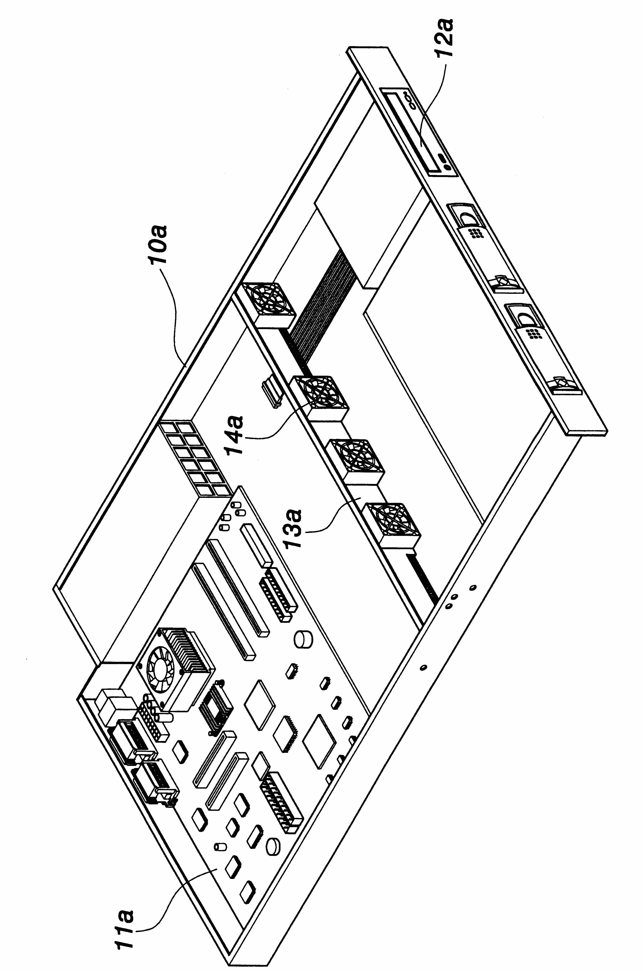

第1圖

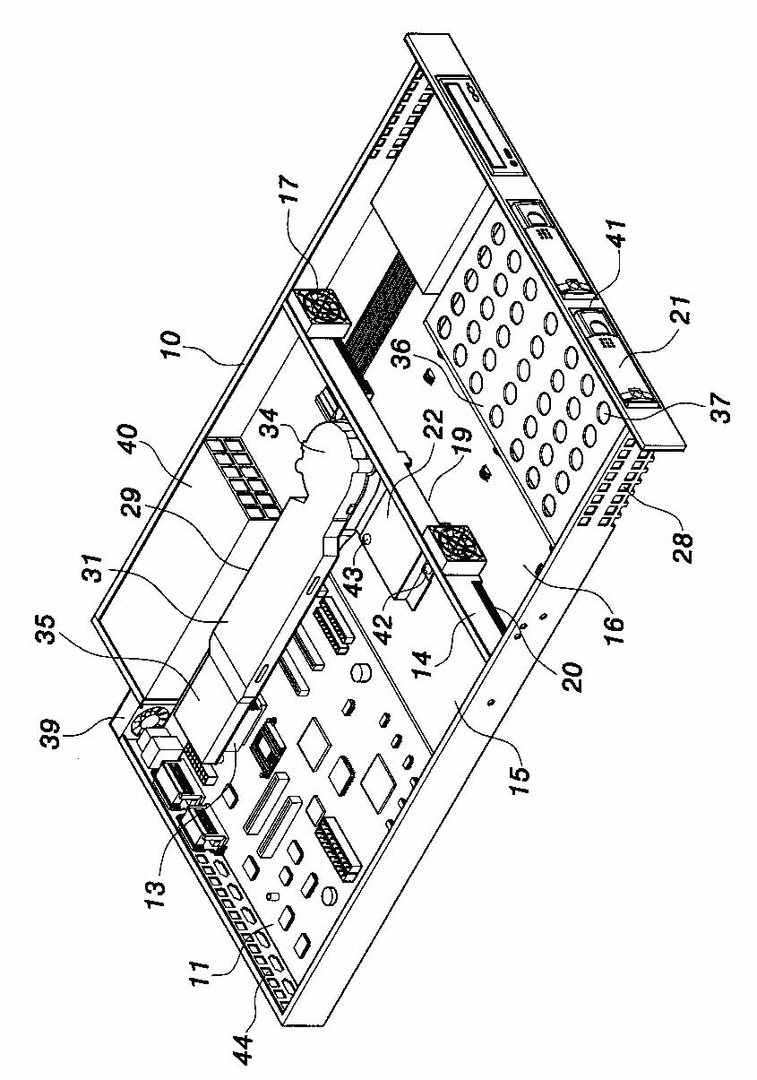

第2圖

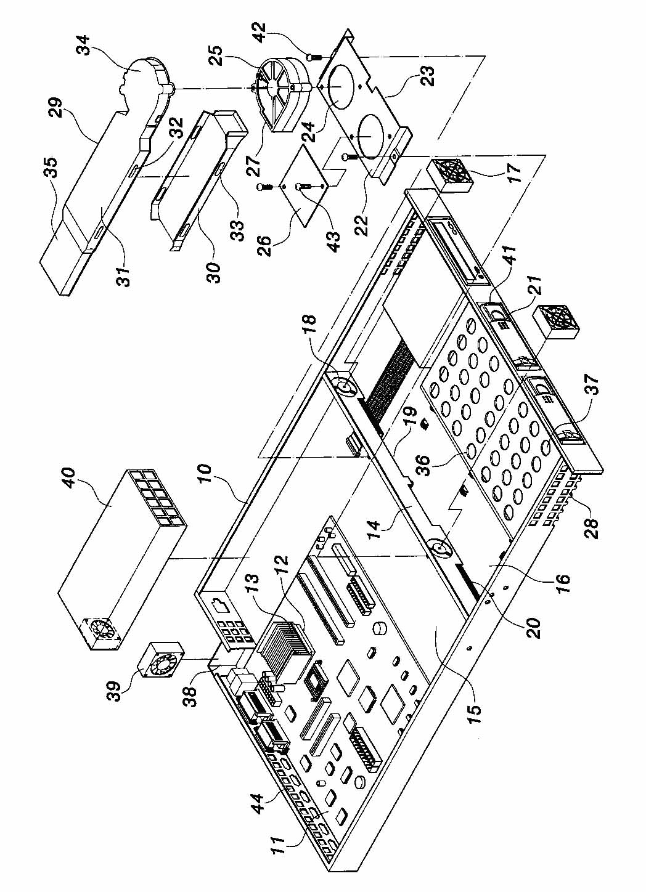

第3圖

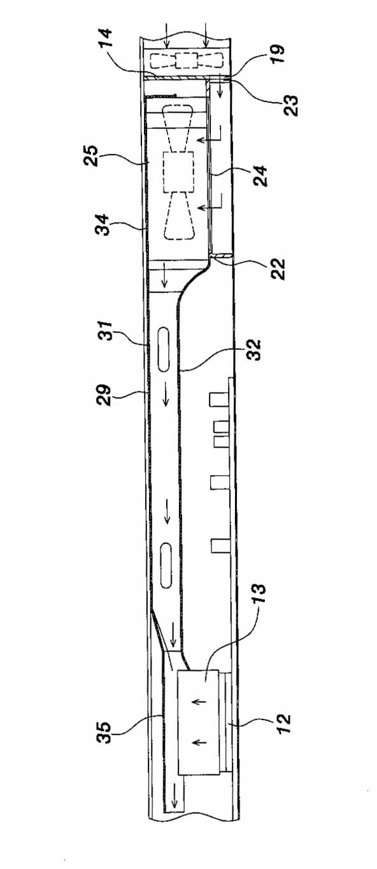

第4圖

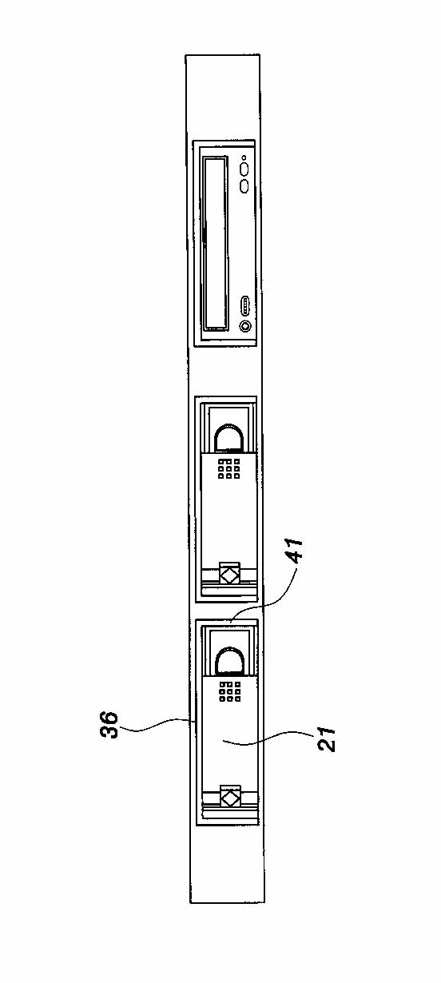

第5圖

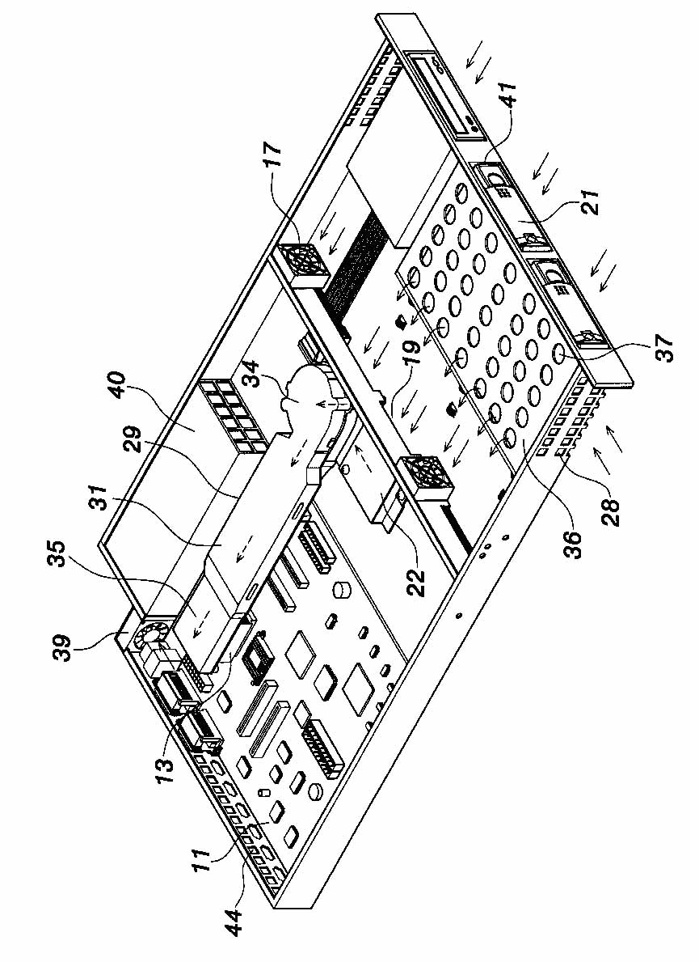

第6圖

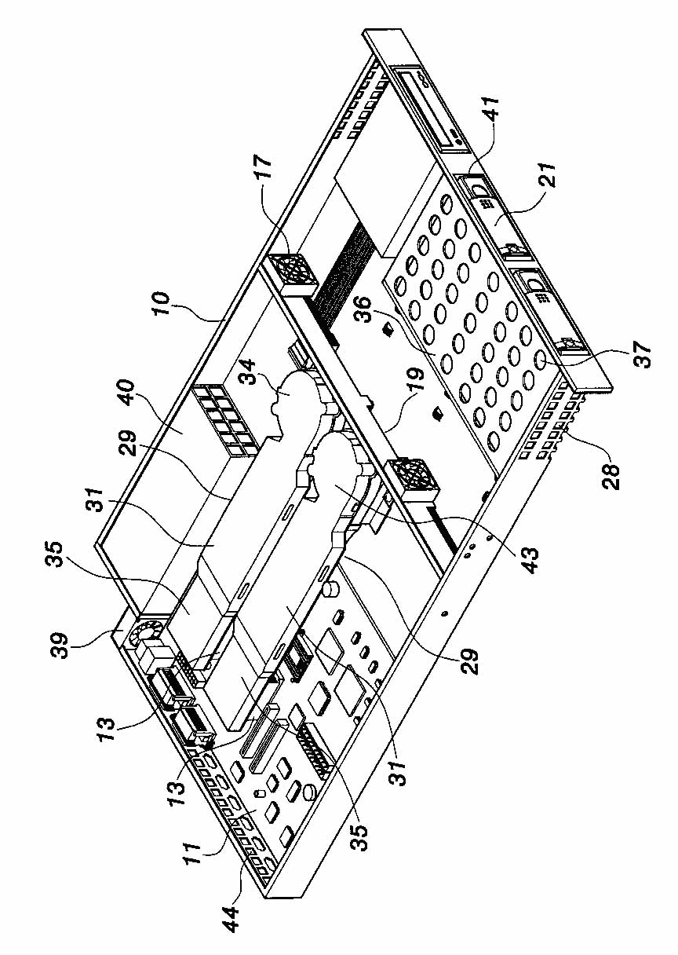

第7圖

